Délestage dynamique d’une IRVE

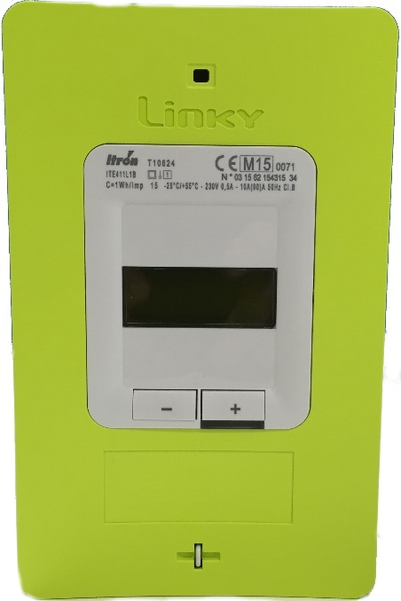

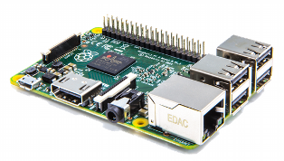

Nicolas Pinard

Table des matières

Mise en situation : 3

Expression du besoin : 3

Cahier des charges : 3

Fonctionnalités de l’EPC 3

Réglage manuel 4

Etude de la TIC 7

Potentiomètre numérique 13

Convertisseur numérique-analogique (CNA) 16

Validation de la chaine de régulation 19

Conclusion 20

Mise en situation :

Un de vos clients, après avoir fait l’acquisition d’une voiture électrique vous a demandé de lui installer une borne de recharge à son domicile.

[Vous avez donc, après recherche, assemblé et installé une borne de recharge monophasée d’une puissance de 7kW.](https://eduscol.education.fr/sti/ressources_pedagogiques/la-voiture-electrique-infrastructure-recharge-vehicule-electrique)

Expression du besoin :

La borne de recharge fonctionne très bien. Cependant, il arrive que l’installation de votre client disjoncte lors des charges. Vous soupçonnez une consommation électrique trop importante par rapport à l’abonnement électrique de votre client qui est de 9kVA monophasé.

Cahier des charges :

Vous allez devoir mettre en place un système permettant de modifier la puissance de charge de la borne.

Celui-ci pourra être commandé par l’utilisateur mais il devra également pouvoir se réguler par rapport à la consommation instantanée du domicile. La régulation automatique se fera à l’aide d’un raspberry Pi 3.

Fonctionnalités de l’EPC

Rappeler la référence de l’EPC que vous avez installé dans la borne du client

Viridian EV EPC compatible “socket outlet” 32A

Reprendre la documentation

Indiquer s’il existe un moyen de limiter le courant à une valeur inférieur à 32A et expliquer comment

Oui, il faut placer un dipôle résistif entre la borne IC de l’EPC et la masse

Réglage manuel

Indiquer ce qui se passe si l’on place un dipôle résistif d’une valeur inférieure à 100 ohms

Cela désactivera la charge (après 5 secondes)

Relever dans le tableau les valeurs minimale et maximale des dipôles résistifs utilisables dans ce cas (vous indiquerez les courants correspondants)

Valeur minimale 191 ohms pour un courant de 6A

Valeur maximale de 732 ohms pour un courant de 32A

Indiquer quel type de composant pourrait permettre de balayer toutes les valeurs résistives

Un potentiomètre ajustable

Expliquer en quoi l’utilisation de ce composant risque d’interrompre la charge

La valeur résistive d’un potentiomètre va de 0 ohm à la valeur pour laquelle il est donné.

Si on le place dans la plage 0-100 ohms la charge risque de s’interrompre.

Indiquer comment l’on pourrait éviter ce phénomène

En plaçant un dipôle résistif en butée

Choisir une valeur pour ce dipôle résistif dans la série E48 pour être sûr de ne pas tomber sous les 6A

Dipôle résistif de butée : 196 ohms

Calculer la valeur théorique pour le potentiomètre ajustable afin de pouvoir atteindre les 32A

32 A – 732 ohms 732-196 = 536 il faudrait un potentiomètre ajustable de 536 ohms

Indiquer la valeur courante que vous devriez choisir pour ce potentiomètre

1 kOhm pour être sûr d’atteindre les 536 ohms (avec un potentiomètre de 500 ohms ce ne serait pas possible)

Expliquer l’inconvénient de ce choix

La moitié de la course du potentiomètre ne servirait pas et on perdrait en précision sur la partie de la course qui nous intéresse

Proposer une autre valeur pour le potentiomètre au plus près de ce que vous avez calculé en théorie

500 ohms

Calculer la valeur du dipôle résistif à y adjoindre

732-500 = 232 ohms

Choisir une valeur normalisée (série E48) pour ce dipôle résistif pour être sûr d’atteindre les 32A

237 ohms

Indiquer dans ce cas la valeur minimale du courant que nous pourrons régler

D’après le tableau de l’EPC 237 ohms correspondent à un courant de 9A

Expliquer si cela pose problème

Non, il est impossible de descendre à la valeur minimale possible avec l’EPC, cependant cela permet tout de même une grosse plage de réglage tout en gardant une bonne précision de réglage.

Expliquer si cela pose problème que la valeur résistive en butée haute, dépasse ce qui est prévu pour 32A

Non car l’EPC par construction limite à 32A (dans le cas ou l’on ne place pas de dipôle résistif, circuit ouvert, ce qui correspond à une résistance infinie, la limite est de 32A)

Proposer une procédure de test pour vérifier vos calculs

* On réalise le câblage au réel (résistance + potentiomètre)
* On place un multimètre aux bornes de l’ensemble
* On met le potentiomètre en butée d’un côté et on relève la valeur au multimètre
* On met le potentiomètre en butée de l’autre côté et on relève à nouveau la valeur
* On vérifie que les valeurs sont bien conforme à ce qui était prévu

Proposer un schéma de câblage pour valider votre proposition





Indiquer les matériels dont vous aurez besoin pour réaliser le test en pratique

* Une plaque lab
* Un potentiomètre de 500 ohms
* Un dipôle résistif de 237 ohms
* Des fils
* Un ohmmètre

Demander le matériel au professeur

Câbler votre maquette

Indiquer les résultats obtenus

Les valeurs lues à l’ohmmètre varient bien entre 237 et 737 ohms

Conclure sur votre test

Test concluant, la « valeur basse » permet bien un courant de 9A et la « valeur haute » un courant de 32A

Etude de la TIC

En vous aidant du document « Enedis-NOI-CPT_54E.pdf »

Indiquer ce que signifie le sigle TIC

**T**élé-**I**nformation **C**lient

Indiquer quels sont les deux modes de fonctionnement de la TIC (paragraphe 3.3)

Historique et standard

Indiquer quel mode est initialisé sur les compteurs Linky en sortie d’usine

Le mode historique

Indiquer sur quelles bornes est disponible le bus télé-information (paragraphe 5.1 et 8.2)

Les bornes I1 et I2 du compteur

En vous aidant du document « ERDF-NOI-CPT_O2E.pdf »

Donner les caractéristiques générales de la transmission

* Transmission binaire
* Unidirectionnel
* Vitesse de modulation 1200 bauds
* Durée égale des bits « 0 » et « 1 »
* Modulation d’amplitude porteuse 50kH
* Logique de codage négative

Pour pouvoir exploiter les informations fournies par la TIC nous nous servirons d’un raspberry Pi.

Le raspberry Pi n’est pas capable d’utiliser directement les signaux de la TIC, il va falloir une interface.

Chercher et donner une référence d’une interface de télé-information

CGE electronics – interface téléinformation USB

Cartelectronic USBTICLC (USB) ou CAR_WIFITIC (WIFI)

*Il existe de nombreuses interfaces, certaines disposent d’une sortie série, USB ou encore WIFI.*

*Pour notre part, n’ayant pas de compteur à notre disposition nous utiliserons un programme « SimulateurTIC » qui nous délivrera les informations telles qu’elles seraient en sortie d’une interface télé-information série. Les informations seront disponibles sur la sortie série d’un raspberry Pi.*

Demander au professeur un Raspberry Pi3, une carte µSD et son adaptateur µSD - SD

Insérer la carte dans l’ordinateur

A l’aide du logiciel « Raspberry PI imager » écrire l’image du système d’exploitation sur la carte avec les paramètres suivants :

* PI OS lite
* Hostname : Bornerecharge
* Enable SSH
* Username : pi
* Password : Azerty1234
* Local setting : Europe/Paris
* Keyboard layout : fr

Insérer la carte dans le raspberry, le brancher électriquement et connecter-le au réseau

Déterminer son adresse IP à l’aide d’Avanced IP scanner

Connectez-vous en SSH à l’aide de Putty

Faire les mises à jour et activer le port série à l’aide de « raspi-config »

Vous allez maintenant devoir paramétrer le port série pour utiliser l’UART réel[1]

Ajouter à **/boot/config.txt** : **dtoverlay = pi3-disable-bt**  
Supprimer **console=serial0,115200** dans **cmdline.txt (si nécessaire)**

**Redémarrer le raspberry Pi**

**Entrer la commande « ls -l /dev/ »**

**Indiquer si vous obtenez le résultat suivant concernant les lignes « serial » (si ce n’est pas le cas il faut corriger le problème, appeler le professeur)**



Oui le serial0 pointe bien vers le ttyAMA0

***Pour la bonne exécution du programme « SimulateurTIC.py » il faut installer le paquet « pyserial » permettant de prendre en charge les ports série en python. L’installation se fait en utilisant l’installateur de paquet « PIP****[2]****»***

**Entrer les commandes suivantes**

* **sudo apt install pip**
* **sudo pip install pyserial**

***Pour tester le simulateur de TIC nous devons connecter celui-ci à un dispositif capable de décoder les informations envoyées. Nous savons que le dispositif qui devra réguler la charge et décoder la télé-information sera à base de raspberry Pi 3. Nous pourrions donc connecter le raspberry « simulateur de TIC » à un raspberry « régulation de la charge ». C’est ce que nous allons faire mais plutôt que d’utiliser deux raspberry nous allons réaliser l’opération sur un seul. En effet le simulateur de TIC ne se sert que de la sortie série (la télé-information est unidirectionnelle) et le régulateur de charge, pour la même raison n’utilisera que l’entrée.***

***Nous allons donc boucler la sortie sur l’entrée.***

**Donner les numéros de broches physiques ainsi que les numéros des GPIO pour la sortie et l’entrée série en vous aidant de l’annexe 1**

Entrée série : RX broche 10 GPIO 15

Sortie série : TX broche 8 GPIO 14

***Afin de protéger les broches d’entrée et de sortie en cas de mauvaise manipulation, nous allons insérer un dipôle résistif entre les deux.***

**Demander un dipôle résistif d’1 kilo ohm au professeur**

**Proposer un schéma de câblage sur l’annexe 2**

**Faire valider et réaliser le câblage**

**Récupérer le fichier « SimulateurTIC.py » sur le NAS**

**Téléverser le fichier dans le dossier « /home/pi/ » du raspberry en utilisant le protocole TFTP et le logiciel « FileZilla »**

**Lancer l’exécution du programme « python SimulateurTIC.py » sur le raspberry (vous choisirez une valeur pour le courant mais ne demanderez l’envoi que d’une trame)**

Expliquer **ce qui s’est passé, ce que vous avez observé**

Le programme a indiqué le début et la fin de l’envoi de la trame, rien d’autre.

**Indiquer si vous avez utilisé un programme pour récupérer sur le port série d’entrée les informations envoyées sur le port série de sortie**

Non

**Installer le programme picocom « sudo apt install picocom »**

**Ouvrer une autre fenêtre de terminal**

**Lancer le programme picocom**

**Indiquer le résultat**

Le programme a indiqué « No port given »

***Le programme a besoin de connaître les paramètres de la trame que l’on veut décoder.***

***C'est-à-dire le nom du port série, la vitesse en baud, le nombre de bits de données, la parité, le nombre de bits de stop.***

**Indiquer à l’aide du document « ERDF-NOI-CPT_O2E.pdf »**

* **la vitesse de transmission : 1200**
* **la parité : paire**
* **le nombre de bits de donnée : 7**
* **le nombre de bits de stop : ?**

**Compléter la ligne de commande à l’aide de l’Annexe 3 (odd : impair even : pair)**

picocom /dev/ttyAMA0 -b …1200… -y …e.. -d …7… -p …1..

**Lancer le programme picocom avec les paramètres nécessaires**

**Lancer le programme SimulateurTIC dans l’autre fenêtre de terminal**

**Indiquer ce que vous avez reçu**

* **ADCO « identifiant »**
* **OPTARIF BASE**
* **ISOUSC 45**
* **BASE 000012345**
* **PTEC TH..**
* **IINST « courant instantané »**
* **IMAX 090**
* **PAPP « puissance apparente »**
* **HHPHC A**
* **MOTDETAT 000000**

**Expliquer ce que sont les informations ISOUSC et IINST**

ISOUSC : Intensité souscrite

IINST : Intensité Instantanée

**Indiquer le risque couru si IINST dépasse durablement ISOUSC**

Si IINST dépasse ISOUSC pendant un certain temps le compteur va couper l’alimentation électrique de la maison.

**Expliquer en quoi ces deux informations peuvent nous aider à réguler la charge**

En calculant IINST – ISOUSC on sait de combien l’on dépasse de l’abonnement souscrit, pour revenir à une valeur de courant correcte il suffit de baisser d’autant le courant de charge du véhicule.

**Expliquer comment vous pourriez imposer le courant de charge disponible par l’EPC (2 réponses)**

En faisant varier la résistance sur la broche IC de l’EPC

En faisant varier une tension sur la broche IC de l’EPC

**Indiquer quel type de composant nous pouvons utiliser pour faire varier une valeur de résistance à partir d’un système numérique Raspberry Pi 3**

Un potentiomètre numérique

**Potentiomètre numérique**

**On propose d’utiliser un** **AD8400A1**

**Justifier ce choix**

L’AD8400 est bien un potentiomètre numérique. La résistance que présente la déclinaison A1 est de 1kΩ ce qui nous convient puisque nous devrons faire varier sa valeur de 191 à 732Ω

**Indiquer le nombre de valeurs de résistances disponibles**

256

**Indiquer le type de liaison série utilisée par ce composant**

SPI

**Indiquer si l’on pourra alimenter ce composant à l’aide du Raspberry Pi**

Oui, ce composant peut s’alimenter entre 2,7 et 5,5 volts, le raspberry Pi dispose de broches fournissant du 3,3 ou 5 volts.

**Calculer le quantum (la valeur de résistance correspondant à 1 bit)**

Quantum = 1000/256 = 3,9 ohms

**Proposer des valeurs décimales (correspondants à un codage sur 8 bits) pour valider le choix du composant AD8400**

|  |  |  |  |  |  |  |  |
| --- | --- | --- | --- | --- | --- | --- | --- |
| **Décimale(s)** | **0** | **50** | **100** | **127** | **150** | **200** | **255** |
| **Ohm(s)**  **(calcul)** | **0** | **195** | **390** | **496** | **586** | **781** | **996** |
| **Ohm(s)**  **(relevé)** | **6** | **170** | **379** | **481** | **551** | **710** | **880** |

**Compléter le ligne « calcul » du tableau**

**Proposer un schéma de câblage du raspberry Pi 3 et de l’AD8400 sur l’annexe 4 (vous placerez judicieusement un ohmmètre pour relever les valeurs obtenues. Vous utiliserez la sortie spi CE0 du raspberry pi 3)**

**Demander au professeur de vérifier votre schéma.**

**Indiquer, à l’aide de la documentation, le type de boitier « package » disponible pour les caractéristiques suivantes :**

* **AD8400**
* **8 broches (1 seul potentiomètre)**
* **1kΩ**

8-Lead SOIC_N

**Ce type de boitier est un boitier CMS.**

**Donner la signification de l’acronyme CMS**

Composant Monté en Surface

**L’AD8400 qui vous est confié est monté sur un adaptateur CMS-DIP. Vous pouvez donc l’utiliser sur les plaques lab.**

**Réaliser le câblage (hors tension !)**

**Demander au professeur de vérifier**

**Alimenter le raspberry**

**Téléverser le programme « potentiometre.py »**

**Lancer l’exécution du programme**

**Compléter la ligne « relevé » du tableau**

**Donner deux raisons qui peuvent expliquer les écarts entre le calcul et le relevé**

La valeur nominale de la résistance

La valeur de la résistance de contact

**Justifier, d’après vos relevés, si le composant AD8400A1 correspond à notre besoin**

Il correspond bien au besoin, nous pouvons faire varier sa valeur résistive au-delà de la plage 191-732 ohms nécessaire

**Convertisseur numérique-analogique (CNA)**

Relever, dans la documentation de l’EPC, les tensions à appliquer pour des valeurs de courant de 6 et 32A.

6A 🡪 0,8018 Volt

32A 🡪 2,1132 Volts

On propose d’utiliser un MCP4921

Relever la plage de tension d’alimentation du composant

Entre 2,7 et 5,5 Volts

Indiquer si le raspberry Pi 3 pourra l’alimenter

Oui, que ce soit sur la sortie 3,3 Volts comme sur la 5 Volts

Indiquer sur combien de bits fonctionne le MCP4921

12 bits

Calculer le nombre de combinaisons possibles

212 = 4096

Indiquer la(es) valeur(s) que l’on peut appliquer sur Vref

N’importe laquelle entre Vss et Vdd

Calculer le quantum dans le cas où l’on applique Vref = 3,3 Volts

Quantum = 3,3/212 = 3,3/4096= 0,805mV

Calculer le quantum dans le cas où l’on applique Vref = 3,3 Volts

Quantum = 5/212 = 5/4096= 1,22mV

Expliquer laquelle de ces valeurs vous allez choisir

Nous allons prendre Vref = 3,3 Volts, ceci nous permettra un réglage plus fin et donc de nous approcher au plus près des valeurs désirées en sortie

Indiquer le type de liaison série utilisé par ce composant

SPI

**Proposer un schéma de câblage du raspberry Pi 3 et du MCP4921 sur l’annexe 5 (vous placerez judicieusement un ohmmètre pour relever les valeurs obtenues. Vous utiliserez la sortie spi CE0 du raspberry pi 3)**

**Demander au professeur de vérifier votre schéma.**

**Proposer des valeurs décimales (correspondants à un codage sur 12 bits) pour valider le choix du composant AD8400**

|  |  |  |  |  |  |  |  |
| --- | --- | --- | --- | --- | --- | --- | --- |
| **Décimale(s)** | **0** | **500** | **1500** | **2048** | **2500** | **3000** | **4095** |
| **Vout**  **(calcul)** | **0** | **0,403** | **1,208** | **1,65** | **2,014** | **2,416** | **3,299** |
| **Vout**  **(relevé)** | **0,039** | **0,408** | **1,212** | **1.655** | **2,08** | **2,449** | **3,3** |

Calculer la valeur théorique de Vout et remplir la ligne « calcul » du tableau

**Réaliser le câblage (hors tension !)**

**Demander au professeur de vérifier**

**Alimenter le raspberry**

**Téléverser le programme « cna.py »**

**Lancer l’exécution du programme**

**Compléter la ligne « relevé » du tableau**

**Justifier, d’après vos relevés, si le composant MCP4921 correspond à notre besoin**

Ce composant répond bien à nos besoins, il nous permet de pouvoir ajuster la tension au-delà de la plage nécessaire pour notre réglage de l’EPC

Les deux composants que nous venons de tester correspondent à notre besoin, mais la précision de la valeur de sortie par rapport à la consigne est meilleure sur CNA, nous choisirons donc ce composant.

**Validation de la chaine de régulation**

En plus des outils et programmes dont vous disposez déjà, on vous fournit un programme appelé « Bornederecharge.py » capable de récupérer les informations sur l’entrée série (borne 10).

Le programme est, en outre, chargé de calculer la consigne à envoyer au CNA pour que la tension à sa sortie permette de réguler correctement la puissance de charge.

Proposer une méthode permettant de vérifier si, en fonction des informations reçues par la TIC, on retrouve en sortie une valeur qui permet de réguler correctement la puissance de charge.

Pour vérifier le fonctionnement, il faut envoyer un signal TIC sur l’entrée série du raspberry (Pour ce faire, on peut utiliser la sortie série ainsi que le programme SimulateurTIC.py).

En envoyant différentes valeurs de consommation, on regardera si la tension de sortie correspond à une valeur de réglage de courant de l’EPC permettant de rester en dessous de l’abonnement (45A).

On enregistrera ces valeurs dans un tableau.

Si une modification du câblage est nécessaire :

* Modifier et/ou compléter le schéma de câblage
* Faites-la valider par le professeur
* Réaliser la modification (hors tension !)
* Effectuer la procédure de test que vous avez proposée

|  |  |  |  |  |  |  |  |  |
| --- | --- | --- | --- | --- | --- | --- | --- | --- |
| Iinst TIC (A) | 15 | 37 | 45 | 46 | 55 | 60 | 71 | 72 |
| Icharge (A) | 32 | 32 | 32 | 31 | 22 | 17 | 6 | 0 |
| VEPC(V) tableau EPC | 2,1132 | 2,1132 | 2,1132 | 2,0554 | 1,6102 | 1,3610 | 0,8018 | <0,8018 |
| VEPC(V) relevé | 2,12 | 2,12 | 2,12 | 2,070 | 1,613 | 1,360 | 0,803 | 0,000 |

Iinst TIC : Valeur que l’on va envoyer par la TIC au programme de régulation

Icharge (A) : Valeur théorique à laquelle il faut baisser la puissance de charge pour ne pas dépasser 45A (abonnement)

VEPC(V) tableau EPC: Valeur issue du tableau de correspondances de la documentation de l’EPC, c’est la valeur de la tension à appliquer sur la borne Ic de l’EPC pour réguler la puissance à une valeur choisie

VEPC(V) relevé : Valeur relevée en sortie du convertisseur numérique analogique, cette sortie devra être reliée à la borne Ic de l’EPC.

Conclusion

A la vue des résultats obtenus, nous pouvons observer que la valeur de tension qui sera appliquée sur la borne Ic de l’EPC permettra bien de réguler la puissance de charge du véhicule électrique afin que le courant consommé ne dépasse pas celui de l’abonnement. Dans le cas le plus extrême la charge est même coupée.

Le véhicule pourra donc charger au maximum de ce que permet l’abonnement et la consommation instantanée de la maison sans pour autant déclencher le disjoncteur.

Annexe 1

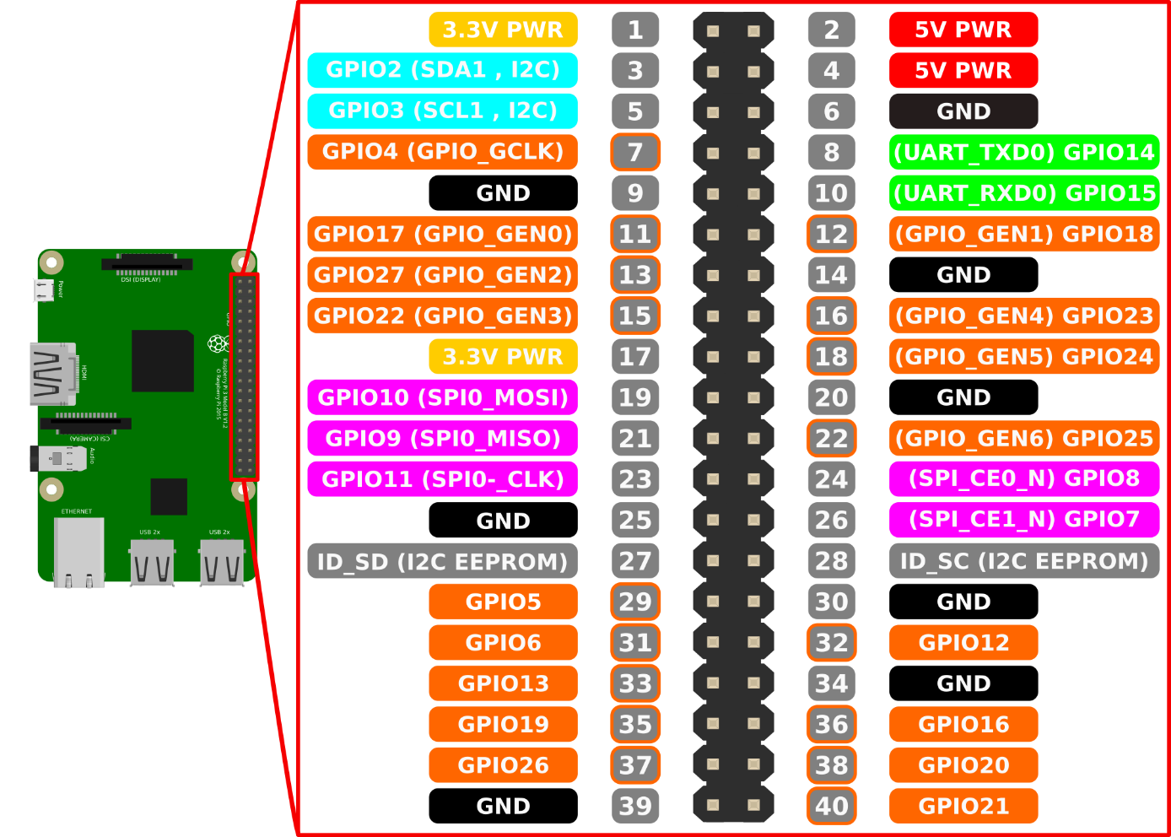

Annexe 2

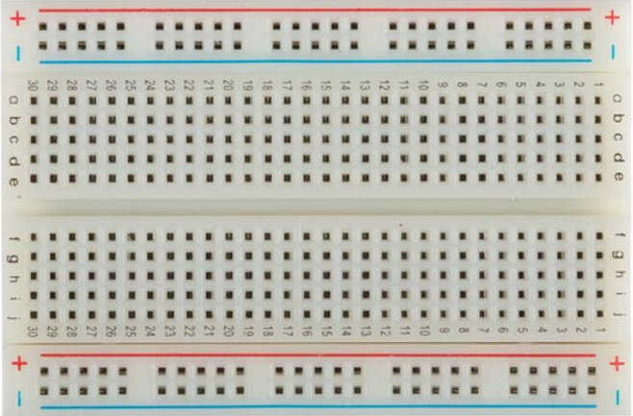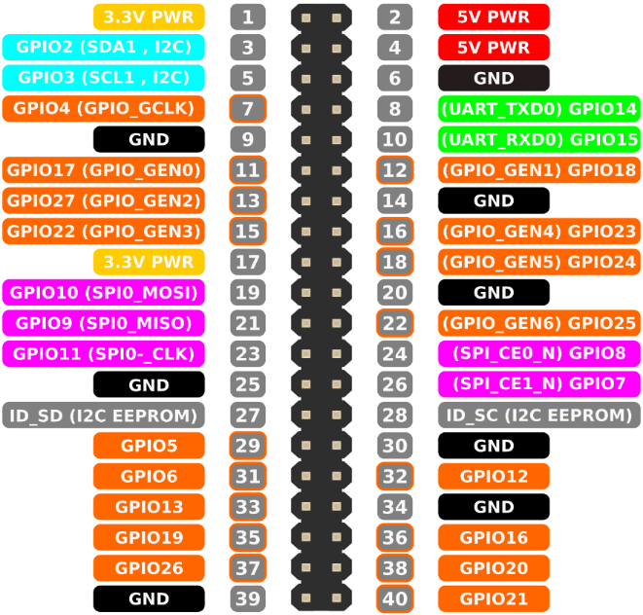

Annexe 3

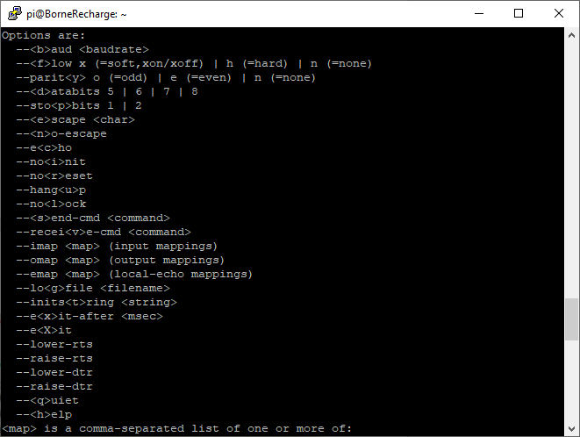

Annexe 4

(AD8400)

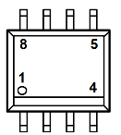

Ohmmètre

Annexe 5

(MCP4921)



Voltmètre

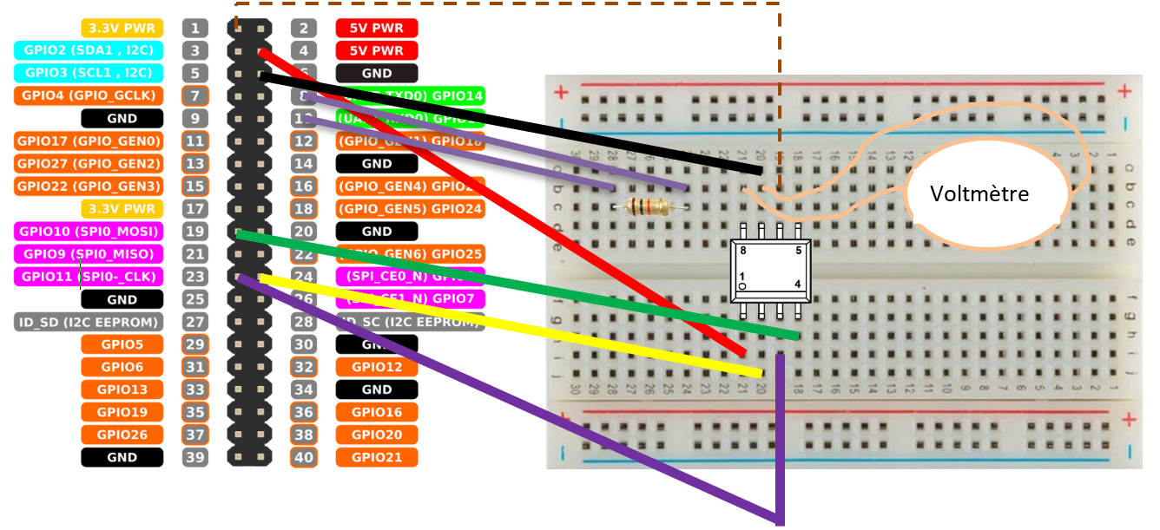

Schéma avec ajout du dipôle résistif et des fils pour relier Tx et Rx (validation de la chaine de régulation)

1. https://www.framboise314.fr/le-port-serie-du-raspberry-pi-3-pas-simple/
2. https://fr.wikipedia.org/wiki/Pip_(gestionnaire_de_paquets)